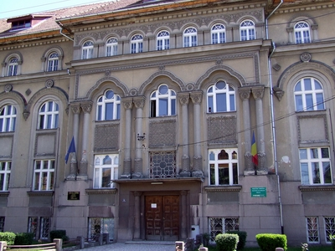
CENTRUL REGIONAL DE
SĂNĂTATE PUBLICĂ TIMIȘOARA

CENTRUL NAŢIONAL DE EVALUARE ȘI PROMOVARE A STĂRII DE SĂNĂTATE
INSTITUTUL NAȚIONAL
DE SĂNĂTATE PUBLICĂ
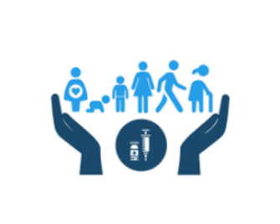
Luna Națională a informării despre VACCINARE
aprilie 2022

Săptămâna Europeană a Vaccinării (SEV)

24.04.2022 – 01.05.2022

ANALIZĂ DE SITUAŢIE

Vaccinarea este o poveste de succes pentru sănătatea și dezvoltarea globală, deoarece salvează milioane de vieți în fiecare an. Între 2010 și 2018, au fost evitate 23 milioane de decese numai prin vaccinarea împotriva rujeolei. Numărul de sugari vaccinați anual – mai mare de 116 milioane (86%) a atins cel mai înalt nivel atins vreodată.
Peste 20 de boli care pun viața în pericol pot fi prevenite acum prin vaccinare.
Din 2010, 116 țări au introdus vaccinuri pe care nu le foloseau anterior, inclusiv cele împotriva bolilor grave precum pneumonia pneumococică, cancerul de col uterin, febra tifoidă, holera și meningita.
Agenda de Vaccinare 2030 (Immunization Agenda IA2030) – stabilește viziunea și strategia globală a decadei 2021-2030 pentru vaccinuri și vaccinare. Se bazează pe lecțiile învățate, recunoaște provocările și continue generate de bolile transmisibile și valorifică oportunitățile pentru a face față acestor provocări.
IA 2030 poziționează vaccinarea ca un contributor cheie la dreptul fundamental a oamenilor de a se bucura de cea mai bună sănătate fizică și psihică; totodată vaccinarea este considerată o investiție pentru viitor, prin crearea unei lumi mai sănătoase, mai sigure și mai prospere pentru toți.
Agenda de Vaccinare 2030 își propune să ne asigurăm că menținem rezultatele obținute cu greu și că putem realiza mai mult – fără a lăsa pe nimeni în urmă, în orice situație și în orice etapă a vieții.

Prin efortul colectiv al tuturor părților interesate, vom realiza viziunea deceniului în curs: O lume în care oricine, pretutindeni, la orice vârstă, beneficiază pe deplin de vaccinuri, pentru sănătate și bunăstare.[1]

Prin proiectul european Improving IMMunisation cooperation in the European UNION (IMMUNION), Comisia Europeană întărește sprijinul acordat eforturilor de îmbunătățire a administrării de vaccinuri prin intermediul unei instruiri mai bune a personalului medical și a unei informări mai bune a publicului general.România este partener IMMUNION, prin Institutul Național de Sănătate Publică. [2]

Vaccinarea ajunge la mai mulți oameni decât orice alt serviciu de sănătate sau social și este o componentă vitală pentru asistența medicală primară. Beneficiază indivizii, comunitățile, țările și lumea.
Este o investiție în viitor, în trei moduri:

- Salvarea de vieți și protejarea sănătății populațiilor
Vaccinarea a redus dramatic numărul deceselor cauzate de boli infecțioase.
Vaccinurile previn și handicapul, care poate afecta creșterea și dezvoltarea cognitivă a copiilor, astfel încât aceștia nu numai să supraviețuiască, ci și să înflorească. De vaccinuri beneficiază nu numai sugarii și copiii, ci și persoanele în vârstă.
Ele pot preveni cancerele legate de infecții și pot proteja sănătatea persoanelor în vârstă și a celor vulnerabili, permițând oamenilor să trăiască o viață mai lungă și mai sănătoasă.
În plus, mai puține infecții înseamnă un risc mai mic de transmitere a bolii către rude și alți membri ai comunității.

- Îmbunătățirea productivității și rezistenței țărilor
Vaccinarea este fundamentul unei populații sănătoase și productive. Prevenirea infecțiilor reduce povara asupra sistemelor de sănătate, iar o populație mai sănătoasă e una mai productivă.
Copiii protejați împotriva bolilor infecțioase au rezultate educaționale mai bune și contribuie mai mult la dezvoltarea și prosperitatea națională.
Oprirea epidemiilor este perturbatoare și costisitoare. Epidemiile pot copleși și perturba profund
programele de sănătate publică, serviciile clinice și sistemele de sănătate. Ele pot avea efecte negative și asupra călătoriilor, comerțului și dezvoltării generale.
Pentru bolile sezoniere precum gripa,costurile tratamentului și pierderea productivității sunt suportate în mod repetat.
Comunitățile vaccinate sunt rezistente la focarele de boli infecțioase, iar sistemele de sănătate puternice și programele de vaccinare permit detectarea și răspunsul rapid pentru a limita impactul acestora.

- Asigurarea unei lumi mai sigure, mai sănătoase și mai prospere
Vaccinarea joacă un rol esențial în atingerea Obiectivelor de Dezvoltare Durabilă (ODD), în special ODD3, „Asigurați o viață sănătoasă și promovați bunăstarea pentru toți la toate vârstele”, și contribuie direct sau indirect la alte 13 ODD.

Cele șapte priorități strategice ale Agendei de Vaccinare 2030

Prima prioritate strategică generală este asigurarea faptului că programele de vaccinare sunt parte integrantă a asistenței medicale primare pentru a obține o acoperire universală a sănătății.
A doua prioritate strategică generală este angajamentul și cererea comunității.
Aceste două priorități strategice stau la baza unui program de vaccinare și sunt esențiale pentru a furniza indivizilor și comunității servicii de sănătate centrate pe oameni, bazate pe cerere.
Următoarele trei priorități strategice, acoperire și echitate, curs de viață și integrare și epidemii și situații de urgență, asigură furnizarea de servicii de vaccinare, în fața creșterii populației, urbanizării continue, migrației în creștere, circulației transfrontaliere și deplasării populațiilor, conflictelor, instabilității politice, dezastrelor naturale și schimbărilor climatice.
Celelalte două priorități strategice sunt factori de succes.Investițiile continue sunt necesare pentru combaterea infecțiilor pentru care nu există vaccin. În mod similar, inovația va îmbunătăți performanța programelor de vaccinare prin asigurarea furnizării de servicii către populațiile defavorizate.Asigurarea unei aprovizionări globale fiabile de vaccinuri la prețuri accesibile și sustenabilitatea programelor naționale la nivel mondial sunt, de asemenea, esențiale pentru succes.

PRIORITĂȚI STRATEGICE:
1. Serviciile de vaccinare eficiente, eficiente și rezistente sunt accesibile tuturor oamenilor ca parte esențială a asistenței medicale primare și, prin urmare, contribuie la acoperirea universală a sănătății.
2. Vaccinarea este apreciată și căutată în mod activ de către toți oamenii, iar autoritățile din domeniul sănătății se angajează să se asigure că vaccinarea este disponibilă ca un factor cheie pentru a se bucura de cel mai înalt standard de sănătate posibil, ca drept fundamental.
3. Toată lumea este protejată prin vaccinare completă, indiferent de locație, vârstă, statut socioeconomic sau bariere legate de gen.
4. Toți oamenii beneficiază de vaccinări recomandate pe tot parcursul vieții, integrate efectiv cu alte servicii de sănătate esențiale.
5. Programele de vaccinare pot: 1) să anticipeze, să se pregătească, să detecteze și să răspundă rapid la epidemiile de boli emergente și care pot fi prevenite prin vaccin și 2) să asigure furnizarea de servicii de vaccinare în timpul situațiilor de urgență acute și în rândul comunităților afectate de conflicte, dezastre și crize umanitare.
6. Toate țările au o aprovizionare corespunzătoare cu vaccinuri adecvate și accesibile, de calitate asigurată, precum și finanțare durabilă pentru programele de vaccinare.
7. Inovațiile pentru creșterea amplitudinii și impactului programelor de vaccinare sunt puse rapid la dispoziție tuturor țărilor și comunităților.

Cele patru principii de bază ale Agendei de Vaccinare 2030
Centrată pe oameni
Răspunde la nevoile populației.

Bazată pe parteneriat
Alinierea eforturilor pentru a maximiza impactul.

Agenda e proprie țării
Dirijarea progresului de jos în sus.

Ghidată de date
Promovarea procesului decizional bazat pe dovezi. [1]

I. Date statistice la nivel european, național și județean privind nivelul și dinamica fenomenului

Rujeola, rubeola și sindromul rubeolic congenital (SRC) sunt boli prevenibile prin vaccinare.

Acoperirea împotriva rujeolei este un indicator important pentru atingerea indicatorului 3b al Obiectivului de Dezvoltare Durabilă 3. În IA2030, acoperirea vaccinării împotriva rujeolei și incidența înregistrată prin supraveghere sunt semne ale forței programelor de vaccinare, indicând comunitățile și grupurile de vârstă care sunt neimunizate sau subimunizate și unde e nevoie să se pună mai mult accent. [1]

Rujeola
Continuă să se transmită în Europa deoarece acoperirea vaccinală în multe țări rămâne sub valoarea optimă. OMS recomandă o acoperire vaccinală constantă de cel puțin 95% pentru două doze de vaccin care conține componenta rujeolică, la toate nivelele subnaționale. Estimările recente ale OMS-UNICEF pentru acoperirea vaccinală arată că doar cinci țări UE/SEE (Ungaria, Malta, Portugalia, Slovacia si Suedia) au raportat în anul 2018 o acoperire vaccinală de cel puțin 95% la ambele doze. [4]
S-a constatat o scădere accentuată a cazurilor de rujeolă în timpul pandemiei de COVID-19.
De la raportul ECDC precedent au fost raportate 8 cazuri din 3 țări UE/SEE: Germania (8), Irlanda (2) și Spania (1). Până acum, în 2021, țările UE/SEE nu au raportat decese.
Vaccinul RRO a fost introdus în calendarul național începând cu anul 2005, acoperirile vaccinale menținându-se o perioadă de timp peste 95% (ținta OMS); din 2010 valorile acestor acoperiri vaccinale au avut o tendință descrescătoare, situându-se în 2018 la 89,6% (doza I) și la 80,9% (doza a-II-a).
Conform INSP-CNSCBT, în România în anul 2020, în cadrul sistemului de supraveghere a rujeolei și rubeolei au fost notificate 1052 cazuri suspecte de rujeolă din care 1001 cazuri au fost confirmate; din luna iunie 2020 nu au mai fost raportate cazuri confirmate de rujeolă. Nu a fost raportat niciun deces prin rujeolă.
De asemenea, au fost notificate și 6 cazuri suspecte de rubeolă, din care niciunul nu a fost clasificat ca rubeolă.În cadrul sistemului de supraveghere a sindromului rubeolic congenital în anul 2020 a fost raportat 1 caz suspect IRC/SRC care a fost clasificat final ca și caz probabil. Nu a fost raportat niciun deces prin SRC.
Deoarece din luna iunie a anului 2020 nu a mai fost raportat niciun caz confirmat de rujeolă și nu s-a mai înregistrat niciun deces prin rujeolă, începând cu luna august 2020 a fost sistată campania suplimentară de vaccinare cu ROR. [5]
Conform INSP-CNSISP, în perioada ianuarie - septembrie 2021 s-a înregistrat o scădere considerabilă a cazurilor noi de îmbolnăvire (1 cazuri), comparativ cu aceeaşi perioadă 2020 (1039 cazuri). Faţă de media pe ţară (0,01%ooo), indici mai mari s-au înregistrat în București (0,07%ooo).[6]

Incidența rujeolei, România, 2016-2021

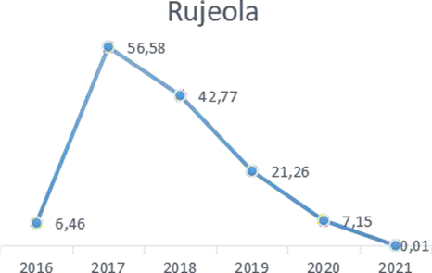
Sursa: INSP-CNSISP

Parotidita epidemică
În 2018, 28 țări EU/EEA au raportat 13125 cazuri, din care 5521 (41%) au fost confirmate cu laboratorul.
Rata de notificare a cazurilor confirmate a fost de 2,6 la 100000.
Din Italia, Polonia, Spania și Marea Britanie au provenit 79% din toate cazurile raportate.
Acoperirea vaccinală crescută rămâne de importanță primordială pentru prevenirea focarelor, reducerea gravității bolii și atingerea țintelor de eliminare a rujeolei și rubeolei.[7]
În România, infecția urliană este supravegheată la nivel național, din februarie 2014 prin “Metodologia de supraveghere a infecției urliene”, revizuită de INSP-CNSCBT în ianuarie 2018.
Vaccinarea împotriva infecției urliene se face din anul 2004, când s-a introdus vaccinarea cu o primă doză de vaccin rubeolă-oreion-rujeolă (ROR) la copiii în vârsta de 12-15 luni.
În anul 2005, a fost introdusă vaccinarea cu o a doua doză de vaccin ROR pentru copiii în vârstă de 6-7 ani (clasa I). Din anul 2015, doza a doua de vaccin ROR se administrează la vârsta de 5 ani. Incidența a scăzut considerabil după introducerea vaccinării ROR.
În cadrul sistemului de supraveghere a infecției urliene, în anul 2020, șapte județe au raportat 28 de cazuri, din care 9 cazuri au fost clasificate ca și confirmate și 19 cazuri ca posibile. [5]

Difteria
În anul 2018, la ECDC au fost raportate 63 cazuri de difterie cauzate de C. diphtheriae ori de C. ulcerans.
Procentul cel mai mare de cazuri de C. ulcerans s-a înregistrat la adulți de ≥ 65 ani, în timp ce cazurile de C. diphtheriae s-au înregistrat frecvent la grupele de vârstă mai tinere și au fost mai ales de import (60%) [8]
În România, după introducerea vaccinării antidifterice în anul 1960, s-a înregistrat o scădere importantă a incidenței bolii; în 1989 s-au înregistrat ultimele 5 cazuri, iar din anul 1990 până în prezent nu a mai fost confirmat nici un caz de difterie. În anul 2018, conform CNSCBT, acoperirea vaccinală, evaluată pe baza metodologiei unitare care a avut în vedere toți copiii înscriși pe listele medicilor de familie, indică o acoperire cu 3 doze de vaccin cu componentă difterică de 87,8% la vârsta de 18 de luni. [5]

Tetanosul
În anul 2017, 29 de ţări din UE/EEA au raportat la TESSy date pentru tetanos. Au fost raportate 82 de cazuri, din care 46 au fost confirmate. Rata de notificare a fost de 0,02 cazuri la 100000 de locuitori. Italia și Polonia Spania au raportat 54% din totalul cazurilor. [9]
În România, conform INSP-CNSCBT, în anul 2020 au fost raportate 3 cazuri suspecte de tetanos, din care 1 caz a fost clasificat confirmat și alte 2 cazuri au fost clasificate probabile. Nu s-a înregistrat niciun deces. [5]
Conform INSP- CNSISP, în primele 9 luni ale anului 2021 s-au înregistrat cazuri noi de îmbolnăvire (3 cazuri) comparativ cu aceeaşi perioadă 2020 (4 cazuri). Cazurile noi de îmbolnăvire au fost depistate în judeţele Bihor, Buzău şi Vâlcea. Nu s-au înregistrat cazuri de tetanos neonatal).[6]

Incidența tetanosului, România, 2016-2021

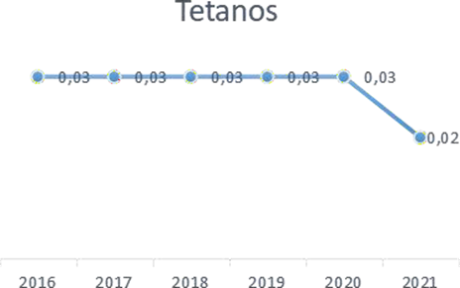

Sursa: INSP-CNSISP

Tusea convulsivă
În anul 2017, 29 de ţări UE/SEE au raportat 42242 cazuri (din care 38777 confirmate).
Cele mai mari rate de raportare s-au înregistrat în Norvegia (46,1 cazuri la 100000 locuitori), Olanda, Germania şi Danemarca. [10]
În România, conform CNSCBT, în anul 2021 au fost notificate și au intrat în sistemul de supraveghere 36 cazuri suspecte de tuse convulsivă, de 7 ori mai puține față de anul precedent. [5]

Incidența tusei convulsive, România, 1999-2021

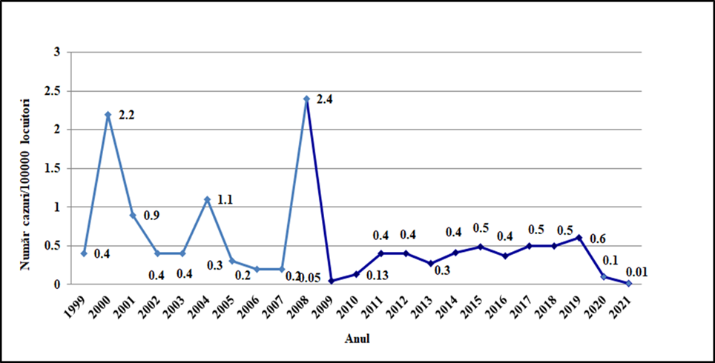
Sursa: INSP-CNSCBT

În primele 9 luni 2021 s-a înregistrat o scădere considerabilă a cazurilor noi (1 cazuri), comparativ cu aceeaşi perioadă 2020 (19 cazuri). Faţă de media pe ţară (0,01%ooo), s-au înregistrat incidenţe mai mari în judeţele: Ilfov (0,27%ooo); iar în 41 de judeţe nu s-au înregistrat cazuri).[6]

Varicela
Până în prezent, unele ţări (Cipru, Germania, Grecia, Letonia şi Lituania) recomandă la nivel naţional vaccinarea anti-varicelă a copiilor, iar Spania şi Italia, la nivel regional. Şaptesprezece ţări recomandă doar vaccinarea adolescenţilor susceptibili şi a celor din grupele de risc. Incidența anuală la 100000 locuitori variază de la 300‒1291 în Europa vestică (Franța, Olanda, Germania, Marea Britanie), la 164-1240 în Europa sudică (Italia, Spania, Portugalia) și până la 350 în Europa estică (Polonia, România). [11]
În anul 2019, în România au fost raportate 32989 cazuri de varicelă: 1494 cazuri au necesitat spitalizare, 194 cazuri au prezentat complicații și nu a fost raportat niciun deces.
Cazurile de varicelă se raportează trimestrial de către DSPJ prin intermediul unui formular. În anul 2020 au fost confirmate 79 de cazuri de varicelă. Majoritatea au fost cazuri izolate, nu s-a înregistrat niciun deces. [5]

Gripa
OMS Europa monitorizează reglementările din Regiune și acoperirea vaccinală în gripa de sezon, pentru a furniza asistență tehnică Statelor Membre care îmbunătățesc programul de vaccinare antigripală.
Sezonul de gripă 2021/2022: în Europa, activitatea gripei a început să crească în săptămâna 49/2021, cu preponderența virusurilor de tip A(H3), deși unele țări (ex. Franța) au raportat co-circulația virusurilor A(H3) și A(H1)pdm09. [12]
În România, conform CNSCBT, în sezonul 2019-2020: au fost distribuite gratuit de către MS 1.544.200 doze de vaccin gripal pentru vaccinarea grupelor populaționale considerate la risc; au fost vaccinate 1.543.535 persoane, acoperirea vaccinală în populația generală de 7,9% , mai mare comparativ cu cea din sezonul precedent (6,8 %). la persoanele ≥ 65 ani = 23.5%, mai mare comparativ cu cea din sezonul precedent 21% - ținta OMS fiind de 75%.
- De la începutul sezonului 2020-2021 au fost confirmate cu laboratorul 4 cazuri de gripa: 1 caz gripa cu virus AH1, 1 caz gripa A nesubtipat și 2 cazuri gripa cu virus B
- Nu a fost comunicat niciun deces confirmat cu virus gripal
- Până la data de 06.02.2022 au fost vaccinate antigripal 1360995 persoane din grupele la risc, cu vaccin distribuit de Ministerul Sănătății. [13]

Human Papilloma virus (HPV)
Cele două vaccinuri HPV disponibile în prezent sunt foarte eficiente în prevenirea infecției cu tipurile de virus 16 și 18, care sunt responsabile pentru aproximativ 70% din cazurile de cancer cervical, de pretutindeni. Unul din aceste vaccinuri protejează și împotriva tipurilor HPV 6 și 11, care determină 90% din papiloamele (verucile) genitale. Al treilea vaccin 9-valent protejează împotriva tipurilor HPV 7, care duc la 90% din cazurile de cancer de col uterin.Vaccinarea HPV este recomandată în adolescență, la vârsta de 9–14 ani. Vaccinarea fetelor este o prioritate, ca parte a eforturilor de prevenire și control a cancerului de col uterin. [14]

Boala pneumococică
Vaccinurile pneumococice conjugate (VPC) disponibile în prezent sunt sigure și eficiente. OMS recomandă includerea de VPC în programele de vaccinare de pretutindeni. În particular, țările cu mortalitate infantilă ridicată trebuie să introducă acest vaccin
Numărul total de cazuri raportate a crescut semnificativ fata de anii precedenți, în primul rând datorită introducerii sau ameliorării supravegherii într-o serie de ţări europene. Sunt disponibile mai multe vaccinuri: un preparat polizaharidic cu 23 de serotipuri, utilizabil la adulţi şi la copiii de peste doi ani (VPP23); trei preparate conjugate pentru sugari ce includ 7,10 sau 13 serotipuri (VPC7, VPC10 şi VPC13). Vaccinarea sugarilor a condus la apariţia imunităţii colective, prin reducerea portajului nazo-faringian şi a transmiterii bacteriene, cu scăderea morbidităţii şi mortalităţii prin această patologie. Majoritatea ţărilor europene au introdus unul din vaccinurile conjugate în programele de vaccinare de rutină a copiilor. [14,15]
În România, din luna octombrie 2017, a fost introdus vaccinul pneumococic conjugat în Programul Naţional de Vaccinare, cu indicații de administrare la copiii de 2, 4 şi 11 luni. [16]

Boala meningococică
În anul 2019, conform CNSCBT, pe teritoriul României au fost raportate 75 de cazuri suspecte de boală meningococică, din care 53 cazuri s-au confirmat cu laboratorul. Rata mortalității a fost de 0.006 la 1000 de locuitori, iar rata de fatalitate a fost 20.96%.
În anul 2020 s-au înregistrat 21 cazuri confirmate și 1 caz probabil cu boală meningococică.
S-a înregistrat un deces. [5]

Boala invazivă determinată de Haemophilus influenzae (Hib)
În ţările UE/SEE, cazurile de boală invazivă determinată de Haemophilus influenzae sunt rare.
În Regiunea Europeană, 51 din 53 State Membre au implementat recomandările OMS de includere a vaccinurilor conjugate Hib în programul de vaccinare a copiilor.
Vaccinarea rămâne singura măsură eficientă de prevenire a bolii.Vaccinul Hib este disponibil în formule variate: vaccin lichid Hib conjugat (monovalent); vaccin lichid Hib conjugat combinat cu vaccin difteric-tetanic-pertussis (DTP) și/sau hepatitic B; vaccin Hib conjugat în combinație cu antigene meningococice; vaccin liofilizat Hib conjugat cu diluent salin (monovalent) și Hib conjugat liofilizat pentru uz cu DTP lichid, sau DTP în combinație cu alte antigene, cum sunt vaccinul polio inactivat sau hepatitic B.Vaccinurile Hib monovalente sau combinate cu alte antigene sunt sigure.
Schemele de vaccinare din toate ţările UE includ vaccinul Hib, ceea ce a condus la o reducere progresivă a infecţiilor cu serotip b. În schimb, a crescut raportarea tulpinilor non-b şi non-capsulate, prin extinderea sistemelor de supraveghere, cu includerea tuturor grupelor de vârstă şi a tuturor serotipurilor OMS. [17]

Infecțiile cauzate de Rotavirusuri
Se consideră că gastroenteritele cu rotavirusuri duc anual la 700000 de consultaţii în ambulator şi peste 87000 de spitalizări în Europa. În Regiunea OMS Europa, mai mult de 10000 de copii sub 5 ani, mor în fiecare an din cauza acestor infecţii. La nivel mondial, unele ţări au adoptat recomandarea OMS de introducere a vaccinurilor antirotavirus în programele lor de vaccinare, dar în Europa există un număr limitat de ţări care au făcut acest lucru (Austria, Belgia, Cehia, Estonia, Finlanda, Germania, Grecia, Letonia, Luxemburg, Norvegia, Polonia, Marea Britanie). Se doreşte accelerarea introducerii acestei vaccinări în programele naţionale şi instituirea unei reţele de supraveghere pentru monitorizarea numărului de cazuri şi a impactului vaccinării, din regiune.[18]

Poliomielita
O campanie de vaccinare împotriva poliomielitei pentru copii cu vârste între 6 luni și 6 ani care nu au primit dozele polio în trecut a început în Ucraina în data de 1 februarie 2022.
Această campanie de tip catch-up este parte a unui răspuns comprehensiv pentru stoparea unui focar de poliovirus, depistat în Ucraina în octombrie 2021. Acest prim stadiu era preconizat să dureze 3 săptămâni și să cuprindă 140000 de copii din Ucraina.
Anii de acoperire vaccinală scăzută din Ucraina au creat un grup mare de copii nevaccinați sau sub-vaccinați care sunt vulnerabili la poliomielită.
În timp ce acoperirea vaccinării de rutină a crescut treptat în ultimii 6 ani, în 2020, doar 84% dintre copiii de 1 an au primit cele 3 doze programate de vaccinuri antipoliomielită - necesare până la vârsta de 12 luni.
Scopul imediat al campaniei este atingerea nivelului recomandat de OMS de acoperire de vaccinare de 95% a copiilor eligibili. Sursa: OMS Europa https://www.euro.who.int/en/health-topics/disease-prevention/vaccines-and-immunization/news/news/2022/01/catch-up-polio-immunization-campaign-to-begin-in-ukraine

Conform CNSCBT, în anul 2019 s-a menţinut Urgenţă de Sănătate Publică cu Impact Internaţional (USPII), privind riscul de răspândire a virusului polio, pentru care s-au instituit măsuri suplimentare și anume: intensificarea supravegherii cazurilor de paralizie acută flască (PAF), recuperarea la vaccinare a copiilor în vârstă de până la 5 ani cu mai puţin de 3 doze de VPI și intensificarea supravegherii de mediu. Au fost raportate 15 cazuri de PAF din județele Argeş, Bacău, Călăraşi, Caraş-Severin, Dolj, Iaşi, Mureş, Neamţ, Suceava, Timiş, Vrancea. Cele mai multe cazuri au avut în antecedente 3/4/5 doze de vaccin polio/schema completă de vaccinare, dar a existat un caz cu schemă incompletă: o singură doză de vaccin la un copil de 11 ani la care părinţii au refuzat vaccinarea.
În cadrul sistemului de supraveghere a paraliziei acute flasce în scopul de a menține statutul de „țară liberă de poliomielită”, în anul 2020 au fost raportate la nivel național 4 cazuri de paralizie acută flască din următoarele județe: Argeș- 1 caz, Dâmbovița- 1 caz, Timiș- 1 caz, Suceava- 1caz. Testele de laborator la cazurile PAF nu au fost pozitive pentru enterovirus nonpolio (ENVP) sau virusuri polio.
În anul 2020 s-a menținut Urgența de Sănătate Publică de Importanță Internațională (USPII) privind riscul de răspândire a virusului polio, pentru care s-au instituit măsuri suplimentare și anume: intensificarea supravegherii cazurilor de PAF, recuperarea la vaccinare a copiilor în vârstă de până la 5 ani cu mai puțin de 3 doze de VPI și intensificarea supravegherii de mediu. Astfel, supravegherea de mediu (circulația de enterovirusuri în apa uzată de canal) a fost menținută în județele la granița cu Ucraina: Satu-Mare, Maramureș, Suceava și Botoșani cu recoltare săptămânală/bilunară de probe. [5]
Vaccinarea împotriva poliomielitei este introdusă în calendarul național de vaccinare din anul 1956. Până în anul 2008, în România s-a administrat vaccinul polio oral (VPO, viu atenuat), iar din 2009 a fost înlocuit cu vaccinul polio injectabil (VPI, inactivat). Administrarea vaccinului polio injectabil (VPI) are un număr limitat de contraindicații și efecte secundare reduse, ceea ce îl recomandă ca un vaccin sigur. [19]

COVID-19
Impactul COVID 19 asupra sănătății a fost devastator. Până la jumătatea lunii octombrie 2021, 240 de milioane de oameni au contractat virusul, aproape 4,9 milioane decedând din cauza acestuia. Mai mult, milioane de supraviețuitori suferă de simptome de lungă durată care împiedică revenirea la viața normală.
Suferința psihică a crescut substanțial. A existat, de asemenea, un gradient social clar față de riscul de infecție și deces din cauza virusului. În plus, COVID-19 a perturbat îngrijirea sănătății pentru persoanele cu alte nevoi.
De exemplu, screening-ul cancerului a fost întârziat frecvent, operațiile non-urgente au fost amânate, utilizarea departamentului de urgență a scăzut și timpii de așteptare pentru intervențiile chirurgicale elective au crescut.
Cu toate acestea, vaccinările au schimbat jocul în 2021, reducând riscul de îmbolnăvire gravă și deces.
Ezitarea la vaccinare în rândul unor grupuri de populație și scăderea eficacității vaccinului reprezintă o provocare continuă.[24]

COVID-19 este o boală asociată cu sindrom acut respirator sever cauzat de coronavirus-2 (SARS-CoV-2). SARS-CoV-2 este o tulpină nouă de coronavirus care nu a fost identificată la oameni înainte de Decembrie 2019. Sunt cunoscute diverse tipuri de coronavirusuri: majoritatea circulă la animale, iar unele pot infecta și oamenii.
Epidemia de COVID-19,cu debutul la sfârșitul anului 2019, a fost declarată pandemie de către OMS în data de 11 martie 2020. Aceasta este prima pandemie cauzată de un coronavirus.
COVID-19 variază în severitate de la nici un simptom la: febră, tuse, disfagie, modificarea sau pierderea gustului și/sau mirosului, astenie, diaree, oboseală, dureri musculare.
În cazurile grave, simptomele pot include: infecție pulmonară gravă, septicemie și șoc septic.
Oricine este la risc de infectare, cu unele grupuri la risc mai mare de evoluție spre boală gravă:
- Persoane cu vârsta ≥ 60 ani
- Persoane cu boli asociate, cum sunt: obezitate, hipertensiune, diabet, boli cardiovasculare, boli respiratorii cronice, sau cu sistem imun deficitar.

Vaccinurile pentru prevenirea COVID-19 au devenit disponibile în UE/SEE în decembrie 2020. [20]
Până în 11.02.2022, au fost raportate 94737839 cazuri în UE/SEE: Franța (20665610), Italia (11331798), Germania (11169758), Spania (10389538), Polonia (5193679), Olanda (4877438), Belgia (3289745), Cehia (3242091), Portugalia (2932881), România (2377469), Suedia (2344777), Austria (2089100), Grecia (2056621), Danemarca (1915588), Ungaria (1650641), Slovacia (1524022), Irlanda (1217106), Bulgaria (993255), Croația (983773), Norvegia (905598), Lituania (832590), Slovenia (800012), Finlanda (532338), Letonia (450103), Estonia (370500), Cipru (271977), Luxembourg (175650), Islanda (77959), Malta (66561) și Liechtenstein (9661).
Până în săptămâna a 5-a din 2022, au fost raportate 971208 decese în UE/SEE: Italia (148771), Franța (136909), Germania (118938), Polonia (106986), Spania (94442), România (58450), Ungaria (40821), Cehia (37528), Bulgaria (33728), Belgia (28819), Grecia (24200), Olanda (21332), Portugalia (20264), Slovacia (17973), Suedia (15953), Croația (14137), Austria (13671), Lituania (8396), Slovenia (6485), Irlanda (6228), Letonia (5322), Danemarca (3390), Finlanda (2702), Estonia (1962), Norvegia (1466), Luxembourg (1001), Cipru (873), Malta (339), Liechtenstein (73) și Islanda (49).[21]

Până în 23 ianuarie 2022, din raportarea din partea tuturor celor 30 de țări, mai mult de 827 milioane doze de vaccin au fost administrate în UE/SEE, 317 milioane persoane cu două doze și mai mult de 198 milioane persoane au primit deja doza adițională vaccinării primare. [22]

II. Rezultate relevante din studiile naționale, europene și internaționale

La nivel național
Procentul de copii vaccinați conform calendarului este sub nivelul optim la vaccinurile administrate prin intermediul medicilor de familie, în condițiile în care au existat discontinuități în aprovizionarea cu produse biologice sau acestea au fost achiziționate în cantități insuficiente.
În anul 2020, vaccinarea anti-HPV din cadrul PNV a fost monitorizată lunar.
În trimestrele I și IV a fost monitorizată desfășurarea campaniilor de vaccinare antigripală.
În luna august 2020 s-a desfășurat activitatea de estimare a acoperirii vaccinale la vârsta de 12 luni pentru copii născuți în luna iulie 2019. Au fost evaluate antecedentele vaccinale pentru 13 618 copii, aceștia reprezentând 89,9% din cohorta respectivă de născuți vii. Din cei 13 618 de copii, 8025 (58,9%) provin din mediul urban și 5593 (41,1%) provin din mediulrural. Pentru vaccinul BCG, acoperirile vaccinale sunt optime (peste 95%) atât pertotal câtși pemedii de rezidență. Acoperirile vaccinale pentru antigenele DTPa, VPI, Hib și, respectiv, 1 doza de vaccin RRO se situează, însă, sub ținta de 95% (atât valoarea totală cât și valorile pe medii de rezidență).
În trimestrul I, 2020 a continuat campania de vaccinare antigripală a persoanelor din grupele la risc cu vaccin distribuit gratuit de Ministerul Sănătății pentru sezonul 2019-2020 (începută în luna septembrie 2019) și au fost vaccinate antigripal 157.070 persoane, iar în trimestrul III, 2020 a început campania de vaccinare antigripală a persoanelor din grupele la risc, cu vaccin distribuit gratuit de Ministerul Sănătății pentru sezonul 2020-2021 și au fost vaccinate antigripal, până la sfârșitul anului, 1.760.663 persoane.
În trim. IV 2020 au fost tipărite și distribuite carnetele de vaccinare conform solicitărilor DSPJ. [5]

La nivel european
Toate țările UE au programe de vaccinare a copiilor. In anii precedenți, unele părți din Europa s-au confruntat cu o reapariție bruscă a bolilor prevenibile prin vaccinare din cauza scăderii acoperirii vaccinale determinată parțial de propaganda anti-vaccin. Comisia Europeană a încurajat eforturile susținute și cooperarea în abordarea reticenței la vaccinare și îmbunătățirea acoperirii vaccinale, pentru limitarea răspândirii VPDs (CE, 2018). Acest deziderat a devenit și mai important în timpul pandemiei COVID-19, pentru a evita orice povară pe sistemul de sănătate.

La solicitarea Comisiei Europene, “The European Observatory on Health Systems and Policies” a elaborat în septembrie 2018 Raportul “Organizarea și furnizarea serviciilor de vaccinare în Uniunea Europeană”.
Acest document începe prin a recunoaște că tipul și modul de operare a sistemelor de sănătate pot influența administrarea de vaccinuri, pe lângă factorii individuali care duc la decizia de a fi vaccinat sau nu. [25]

La nivel internațional

Vaccinarea antigripală a populației cu vârste ≥ 65 ani, 2009, 2019-2020
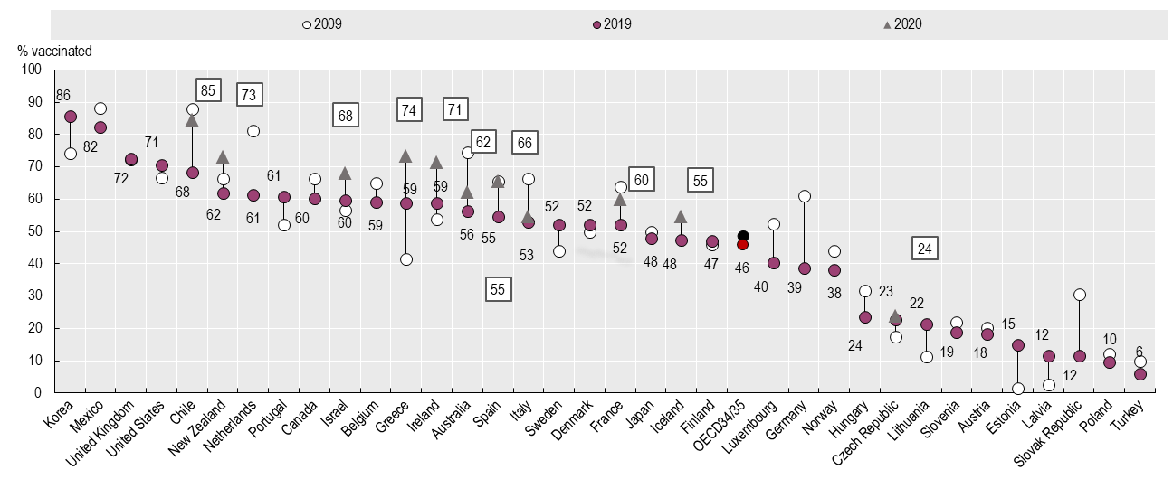

Sursa: OECD Health Statistics 2021 – OECD Indicators [24]

Vaccinarea copiilor LA 1 AN pentru: difterie, tetanos,tuse convulsivă, rujeolă și hepatită B, 2018

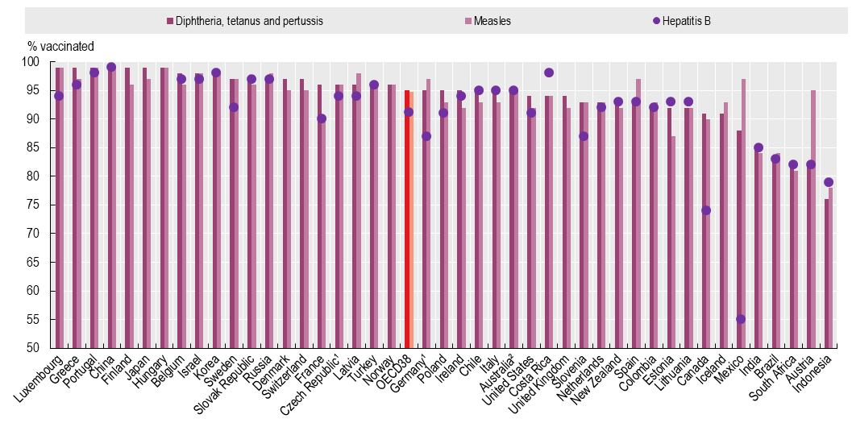

Sursa: Organizația Mondială a Sănătății/UNICEF

Creșterea acoperirii, precum și a spectrului de protecție oferită de vaccinare a dus la reduceri substanțiale ale mortalității și morbidității. Vaccinarea a adus și va continua să aducă o contribuție importantă la reducerea mortalității infantile cauzate de pneumonie, diaree, rujeolă și meningită, care se numără printre primii 10 contribuitori la decesele copiilor. Utilizarea pe scară largă a vaccinurilor a condus la eradicarea la nivel mondial a variolei, aproape eradicarea poliomielitei și eliminarea rujeolei, rubeolei și tetanosului neonatal într-un număr mare de țări.
Fig. x: Extinderea spectrului protecției oferite de vaccinare la nivel global, din 2000 până în 2019

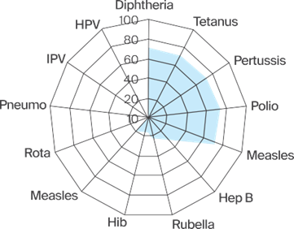2000 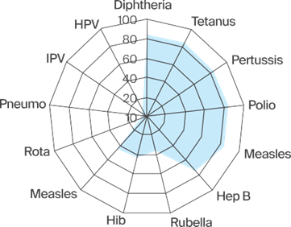2010

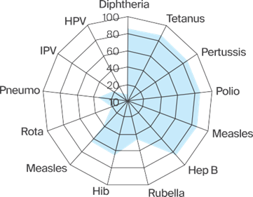2015 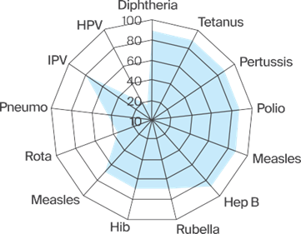2019

Sursa: WHO UNICEF Immunization Coverage Estimates (https://immunizationdata.who.int)
WHO Europe – European Immunization Agenda 2030

  - Agenda europeană de Vaccinare 2030 – indicatori de impact

Scopul | Impactul așteptat | Indicatorul
Controlul bolii | Control, eliminare sau eradicare a bolilor prevenibile prin vaccinare | Statutul polio-free menținut in Regiunea Europeană
 |  | Procentul țărilor care au obținut și menținut eliminarea rujeolei și rubeolei
 |  | Procentul țărilor care au obținut ținta de control a hepatitei B
 |  | Procentul țărilor care au obținut ținta globală de vaccinare împotriva virusului papiloman uman (HPV)
 | Reducerea focarelor de boli prevenibile prin vaccinare | Tendința în numărul focarelor de boli prevenibile prin vaccinare
Echitate și întărirea asistenței medicale primare | Acces echitabil: nimeni nu este lăsat în urmă | Procentul țărilor cu populații sub-vaccinate la nivel subnațional
 | Întărirea asistenței medicale primare: | Acoperire cu vaccinurile incluse în calendarele naționale de vaccinare (DTP3, ROR2, HPVc, VPC3)
 | Servicii de vaccinare pe tot parcursul vieții
1 DTP3=doza 3 vaccin difteria/tetanos/pertussis; ROR2=doza2 vaccin care conține component antirujeolică; HPVc=serie completă a vaccinului HPV; VPC3=doza3 vaccin pneumococcic conjugat

  - Agenda europeană de Vaccinare2030 (EIA2030) – indicatori pentru priorități strategice
Prioritățile Strategice (PS) | Indicatorii
PS 1.1 | Procentul de țări cu dovezi ale deciziilor programatice la nivel național și subnațional pe baza datelor și dovezilor disponibile
PS 1.2 | Procentul de țări cu densitatea recomandată a lucrătorilor din domeniul sănătății (medici, personal de îngrijire, moașe, stomatologi, farmaciști) la 10 000 de locuitori
PS 1.3 | Procentul de țări care efectuează evaluări sau revizuiri periodice de supraveghere a bolilor care pot fi prevenite prin vaccinare
PS 1.4 | Procentul de țări care au sistem electronic de gestionare a stocurilor de vaccinuri și aprovizionare la toate nivelurile administrative și de livrare a serviciilor
PS 1.5 | Procentul de țări cu evenimente adverse grave individuale documentate în urma vaccinării (RAPI) - cel puțin un raport privind siguranța cazurilor per milion de populație totală
PS 2.1 | Procentul de țări cu legislație care susține serviciile de vaccinare care acoperă populația pe tot parcursul vieții
PS 2.2 | Procentul de țări care au desfășurat cercetări formative pentru a înțelege barierele și factorii de sprijin pentru absorbția vaccinurilor pentru unul sau mai multe vaccinuri și care au dezvoltat strategii personalizate bazate pe constatările pentru îmbunătățirea absorbției de vaccinuri
PS 3.1 | Procentul de țări cu un plan de vaccinare bazat pe dovezi și finanțat pentru a îmbunătăți acoperirea vaccinală în comunitățile cu risc ridicat (neimunizate sau insuficient imunizate)
PS 3.2 | Procentul de țări cu dovezi ale populației insuficient imunizate pe niveluri subnaționale
PS 4.1 | Procentul de țări care ating obiectivele de acoperire pentru ROR2, HPVc  și vaccin antigripal sezonier conform strategiilor de control specifice bolii (95% ROR2, 90% HPVc, 75% Gripa)
PS 4.2 | Procentul de țări cu politici naționale care subliniază integrarea furnizării serviciilor de vaccinare pentru toate grupele de vârstă cu serviciile de asistență medicală primară pentru a preveni oportunitățile ratate
PS 4.3 | Procentul de țări cu vaccinuri cheie recomandate de OMS (VPC, rotavirus, HPV, inclusiv alte vaccinuri mai noi recomandate, după caz) în programul lor național de vaccinare
PS 5.1 | Procentul de focare de poliomielită și/sau rujeolă care sunt întâmpinate cu depistare și răspuns în timp util (inclusiv focarele cu o campanie de vaccinare pentru răspuns la focar)
PS 5.2 | Procentul de țări cu planuri de urgență pentru a susține serviciile de vaccinare în timpul unei crize umanitare sau a unei urgențe
PS 6.1 | Procentul de țări ale căror cheltuieli interne ale guvernului și ale donatorilor pentru asistența medicală primară au crescut sau au rămas stabile
PS 6.2 | Procentul de țări ale căror cheltuieli interne pentru vaccinuri au crescut sau au rămas stabile
PS 6.3 | Numărul de epuizări de stoc care durează > 1 lună cauzate de întârzieri în achiziții sau de de lipsă de finanțare
PS 7.1 și 7.2 | Procentul de țări care au efectuat și au aplicat constatările din cercetarea operațională programatică și/sau comportamentală pentru a îmbunătăți performanța programului
Sursa: European Immunization Agenda 2030

- Analiza grupurilor populaționale

Pe teritoriul României, Campania Luna Națională a informării despre Vaccinare se celebrează în luna aprilie 2022. Această campanie are scopul de a sublinia necesitatea de conștientizare a beneficiilor vaccinării, pentru a garanta că fiecare persoană este protejată de bolile prevenibile prin vaccinare, inclusiv de COVID-19.

Sloganul “Vaccinarea – investiție în viitor!” încurajează oamenii să conștientizeze puterea și beneficiile vaccinurilor și să îi celebreze pe toți cei care contribuie în atât de multe feluri la protejarea vieții prin vaccinare.
Aceștia sunt: personalul medical care administrează vaccinuri; părinții care aleg vaccinarea pentru protecția copiilor și toți cei care caută informații bazate pe dovezi și le diseminează pentru împuternicirea celorlalți să acționeze în scopul de Prevenire.Protecție.Vaccinare.

Grupuri țintă identificate pentru campania din România:
- Populația generală
- Profesioniștii din domeniile medico-sanitar și medico-social

Tema: Puterea vaccinurilor în salvarea vieții

Slogan: Vaccinarea – investiție în viitor!

Săptămâna Europeană a Vaccinării (SEV), 25 aprilie–1 mai 2022

European Immunization Week (EIW)

Vaccinarea este „piatra de temelie” a Programului de lucru OMS Europa 2020–2025 – “United Action for Better Health in Europe”.
Vaccinarea împotriva COVID-19 continuă să facă titluri în întreaga regiune, pe măsură ce mai mulți oameni sunt vaccinați împotriva bolii. Dar, pe lângă COVID-19, mai rămân multe alte boli prevenibile prin vaccinare care necesită o atenție continuă, cum ar fi rujeola și poliomielita. SEV din acest an urmează aprobării Agendei europene de imunizare 2030 (EIA2030), la sesiunea de anul trecut a Comitetului Regional OMS pentru Europa.
Ca parte a implementării EIA2030, directorul regional al OMS pentru Europa va lansa un comitet european de vaccinare în timpul SEV. Săptămâna europeană a vaccinării din acest an se bazează pe aprobarea Agendei europene de imunizare la #RC71CPH - subliniind necesitatea de a continua lansarea vaccinurilor #COVID19, dar și avertizează asupra amenințării altor boli care pot fi prevenite prin vaccinare
Sursa OMS Europa https://www.euro.who.int/en/about-us/governance/regional-committee-for-europe/71st-session/on-the-agenda
Cu lansarea continuă a vaccinurilor în toată regiunea europeană, Campania anului în curs se orientează pe sensibilizarea și informarea populației despre Agenda de Vaccinare 2030, despre vaccinurile disponibile și rolul OMS în asigurarea distribuției echitabile a acestora. [1]

În contextul national, european și global generat de conflictul din Ucraina, ar putea fi dificil să captăm atenția populației și subgrupurilor specific cu alte subiecte de interes general

IV. Rezultatele obținute în urma aplicării și analizei rezultatelor din chestionarul pentru evaluarea capacităților, atitudinilor și practicilor
Chestionarul elaborat de specialiștii INSP a fost anonim, a conținut 10 întrebări.
Linkul de accesare a chestionarului a fost diseminat in data de 22 martie 2021.
Până la data de 24 martie 2021 au fost înregistrate răspunsuri de la 932 respondenți, după cum urmează:

- Date demografice

- Vârsta respondenților:

- până în 30 ani: 10,1%
- între 30 - 55 ani: 75,8%
- peste 55 ani: 14,2%

- Care este genul dvs?

- Feminin: 84,4%
- Masculin:15, 6%

3.În ce domeniu de activitate lucrați?

- Domeniul medical: 63,9%
- Domeniul social: 11,5%
- Alt domeniu decât cele de mai sus: 24,6%

- Unde locuiți?

Mediul urban: 48,1 %
Mediul rural: 51,9%

- Care este ultima formă de învățământ absolvită?

- Școală primară: 1,2%
- Scoală gimnazială: 2,5%
- Liceu: 25,2%
- Studii universitare: 42,6%
- Studii postuniversitare: 22,9%

- Răspunsuri la întrebările despre vaccinare

6.

Vaccinarea este foarte importantă pentru copii încă din prima zi după naștere

- Adevărat: 95%
- Fals: 5%

Rezultat: majoritatea (95%) au răspuns corect că enunțul este adevărat.

7.

Este important să respectăm programele de vaccinare obligatorie

- Adevărat: 96,4%
- Fals: 3,6%

Rezultat: majoritatea (96,4%) au răspuns corect că enunțul este adevărat.

8. Vaccinările protejează doar o singură persoană
- Adevărat: 37,7%
- Fals: 62,3%

Rezultat: majoritatea (62,3%) au răspuns corect că enunțul este fals.

9.

Beneficiul imediat al vaccinării este pentru:

A. imunitatea individuală: 83,7%
B. bugetul familiei:4, 6%
C. imunitatea comunitară/imunitate de turmă: 33,2%
D. niciuna dintre cele de mai sus: 4,2%

Rezultat: majoritatea (83,7%) au optat pentru varianta corectă că beneficiul imediat al vaccinării este pentru imunitatea individuală .

10.

Pot apărea focare de boală pe scară largă atunci când vaccinarea comunitară __________ pragul imunității colective sigure

- depășește: 14,4%
- atinge:6,1%
- scade sub: 72,9%
- niciuna dintre cele de mai sus: 6,7%

Rezultat: majoritatea (72,9%) au răspuns corect că pot apărea focare de boală pe scară larga atunci când vaccinarea scade sub pragul imunității collective sigure.

Referințe bibliografice disponibile online

- OMS, https://www.who.int/publications/m/item/immunization-agenda-2030-a-global-strategy-to-leave-no-one-behind
https://www.euro.who.int/en/health-topics/disease-prevention/vaccines-and-immunization/news/news/2022/01/coming-up-in-2022
- Comisia Europeană, https://cordis.europa.eu/article/id/429888-immunion-promoting-vaccination-uptake-across-the-eu; https://coalitionforvaccination.com/about/immunion
https://www.figma.com/proto/etci6xebplGaN8oyxp20Lg/IMMUNION?page-id=0%3A1&node-id=292%3A3928&viewport=90%2C-1705%2C0.818320095539093&scaling=min-zoom&starting-point-node-id=292%3A3928
- OMS, https://vaccine-safety-training.org/history-of-vaccine-development.html
- Monthly measles and rubella monitoring report, February 2020. Stockholm: ECDC; 2020
ECDC https://www.ecdc.europa.eu/en/publications-data/measles-notification-rate-million-population-country-january-2020-december-2020
EUROPEAN VACCINATION INFORMATION PORTAL https://vaccination-info.eu/en/disease-factsheets/measles
- INSP-CNSCBT https://insp.gov.ro/centrul-national-de-supraveghere-si-control-al-bolilor-transmisibile-cnscbt/analiza-date-supraveghere/ http://www.cnscbt.ro/index.php/analiza-date-supraveghere/tusea-convulsiva/2979-tuse-convulsiva-anul-2021-analiza; https://insp.gov.ro/download/rapoarte_insp/Raport-activitate-INSP-2020.pdf
- INSP-CNSISP https://insp.gov.ro/download/cnsisp/Fisiere-de-pe-site-CNSISP/buletin_informativ/Buletin-informativ-Bolile-infectioase-si-parazitare-9-luni-2020-comparativ-cu-9-luni-2021.pdf; Buletin informativ nr. 7 din 2021
- ECDC, https://www.ecdc.europa.eu/sites/default/files/documents/mumps-annual-epidemiological-report-2018.pdf
- ECDC. https://www.ecdc.europa.eu/sites/default/files/documents/diphtheria-annual-epidemiological-report-2018.pdf
- Tetanus. In: ECDC. Annual epidemiological report for 2017. Stockholm: ECDC; 2019. Stockholm, iunie 2019
- European Centre for Disease Prevention and Control. Pertussis. ECDC. Annual epidemiological report for 2017. Stockholm: ECDC; 2019. Stockholm, April 2019
- Varicella vaccination in the European Union. Stockholm: ECDC; 2015
- OMS, https://www.who.int/en/news-room/fact-sheets/detail/immunization-coverage
OMS Europa, http://www.euro.who.int/en/health-topics/disease-prevention/vaccines-and-immunization/european-immunization-week; http://www.euro.who.int/en/health-topics/disease-prevention/vaccines-and-immunization; https://www.ecdc.europa.eu/sites/default/files/documents/Communicable-disease-threats-report-12-feb-2022_0.pdf
- INSP, CNSCBT, http://www.cnscbt.ro/index.php/informari-saptamanale/gripa/3010-informare-infectii-respiratorii-31-01-2022-06-02-2022-s-05/file
- OMS http://www.euro.who.int/en/health-topics/disease-prevention/vaccines-and-immunization/vaccine-preventable-diseases/human-papillomavirus-hpv2; OMS, http://www.who.int/immunization/diseases/pneumococcal/en/
- ECDC. Annual epidemiological report - Vaccine-preventable diseases – invasive bacterial diseases 2015, http://ecdc.europa.eu/en/publications/Publications/AER-VPD-IBD-2015.pdf
- INSP-CNSCBT http://www.cnscbt.ro/index.php/calendarul-national-de-vaccinare
- OMS Europa, http://www.euro.who.int/en/health-topics/disease-prevention/vaccines-and-immunization/vaccine-preventable-diseases/haemophilus-influenzae-type-b-hib
- OMS, http://www.euro.who.int/en/health-topics/communicable-diseases/rotavirus/rotavirus-read-more
- INSP-CNSCBT http://www.cnscbt.ro/index.php/informatii-utile/680-informatii-despre-poliomielita/file; http://www.cnscbt.ro/index.php/polio
- EC, https://vaccination-info.eu/en/covid-19/covid-19-facts
- ECDC, https://www.ecdc.europa.eu/sites/default/files/documents/Communicable-disease-threats-report-12-feb-2022_0.pdf
- ECDC, https://www.ecdc.europa.eu/en/publications-data/overview-implementation-covid-19-vaccination-strategies-and-deployment-plans; https://qap.ecdc.europa.eu/public/extensions/COVID-19/COVID-19.html#vaccine-tracker-tab; https://covid19-vaccine-report.ecdc.europa.eu/
- INSP, CNSCBT, http://www.cnscbt.ro/index.php/analiza-date-supraveghere/evaluarea-acoperirii-vaccinale/2277-analiza-rezultatelor-estimarii-acoperirii-vaccinale-la-varsta-de-12-luni-a-copiilor-nascuti-in-luna-iulie-2019/file
- OECD https://ec.europa.eu/health/sites/health/files/state/docs/2021_healthatglance_rep_en.pdf;
https://www.oecd-ilibrary.org/docserver/ae3016b9-en.pdf?expires=1644744073&id=id&accname=guest&checksum=D9023DDF8DFC6815F81B6480599AA9FB
- STATE of VACCINE CONFIDENCE in the EU 2018 - A report for the European Commission by Prof. Heidi Larson, Dr. Alexandre de Figueiredo, Emilie Karafllakis and Mahesh Rawal;
https://ec.europa.eu/health/sites/health/files/vaccination/docs/2020_confidence_exe_en.pdf
https://vaccination-info.eu/en/covid-19/covid-19-vaccines
https://www.vaccinesafetynet.org/

